1) x²-2x-15>0 eşitsizliğinin çözüm kümesini bulunuz.
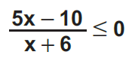
2) eşitsizliğinin çözüm kümesini bulunuz.
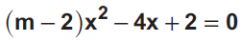
3) denkleminin birbirinden farklı iki gerçel kökü olduğuna göre, m’nin değer aralığını bulunuz.
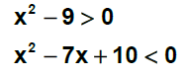
4) eşitsizlik sisteminin çözüm kümesini bulunuz.
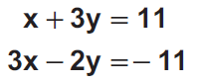
5) denklem sisteminin çözüm kümesini bulunuz.
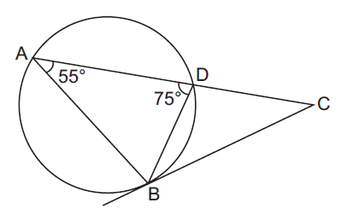
6) Şekilde verilenlere göre BCA açısı kaç derecedir?
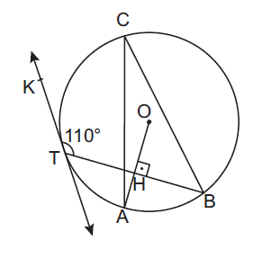
7) Şekilde verilenlere göre BCA açısı kaç derecedir?
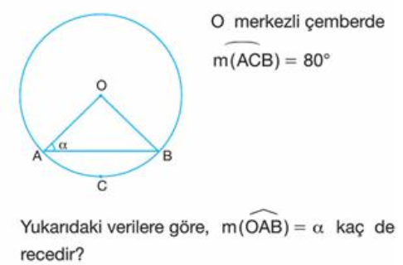
8)
9)
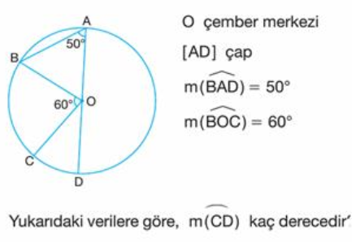
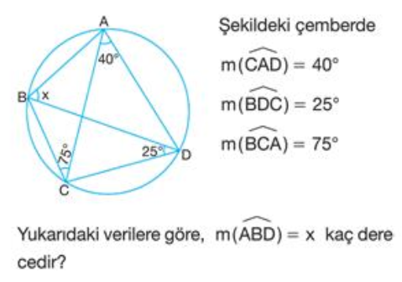
10)
BAŞARILAR DİLERİM

